ISTITUTO COMPRENSIVO “SAMPIERDARENA”
Piazza Monastero 6, GENOVA
Tel 010- 6459892 - FAX 010- 8601152
GEIC85100E@ISTRUZIONE.IT - GEIC85100E@PEC.ISTRUZIONE.IT -WWW.ICSAMPIERDARENA.GOV.IT – C.F. 95159930106

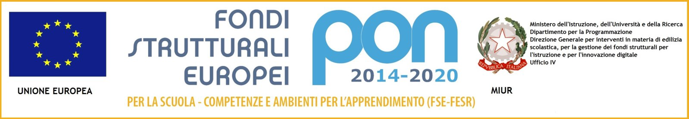
Prot. n. Genova, 31/10/2018

Progetto a valere sull'Avviso Pubblico prot.n. AOODGEFID/10862 del 16/09/2016
finalizzato all'Inclusione Sociale e alla Lotta al disagio
CODICE IDENTIFICATIVO | AUTORIZZAZIONE | TITOLO PROGETTO | CUP | CIG
10.1.1A-FSEPON-LI-2017-24 | AOODGEFID/31704 del 24.07.2017 | Come la sabbia sulla riva del mare: tutti uGUali eppure diversi | I35B18000120007 | Z9F25901D0

AMT GENOVA

Oggetto: Ordine fornitura BIGLIETTI AUTOBUS
10.1.1A-FSEPON-LI-2017-24 – Modulo A me gli occhi

VISTO L’ Avviso pubblico 10862 del 16/09/2016 “Progetti di inclusione sociale e lotta al
disagio nonché per garantire l’apertura delle scuole oltre l’orario scolastico
soprattutto nelle aree a rischio e in quelle periferiche”
VISTE le note autorizzative Prot. n. AOODGEFID/2811 del 13/07/2017 del MIUR e
AOODGEFID/31704 del 24.07.2017 del MIUR all’avvio del PON finanziato con
l’FSE agli Obiettivi/Azioni/Sottoazioni come di seguito specificato:
10.1.1A-FSEPON-LI-2017-24
VISTI i Regolamenti Nazionali e Comunitari
RILEVATA l’assenza di convenzioni Consip attive per la fornitura che si intende acquisire;
PRESO ATTO del calendario delle attività predisposto dall’Esperto del Modulo “A me gli Occhi” il
quale prevede n. 3 uscite a/r sul territorio genovese da parte degli alunni iscritti nel numero
di 21unità + 3 accompagnatori (Esperto, Tutor, Fig. agg.va): 2/11/2018 DARSENA
Dialogo nel Buio; 10/11/2018 CASA DELLA MUSICA; 17/11/2018 PALAZZO SPINOLA
CONSIDERATO che il servizio di trasporto urbano è posto in essere dall’Azienda Mobilità e Trasporti AMT
di Genova unica Azienda a prestare tale servizio sul territorio genovese
TENUTO CONTO della propria determina n. prot. 5023 VIII.2 del 31.10.2018

si ordinano alla Vs. spett.le azienda n. 144 biglietti da € 1,50

per un totale complessivo di € 216,00

I biglietti verranno ritirati dal collaboratore Scolastico delegato a tale funzione Sig. FERRARO Salvatore in via Avio presso vs. biglietteria dietro presentazione del presente ordinativo.

La Vs. Azienda procederà ad emettere fattura elettronica intestata a: Istituto Comprensivo “SAMPIERDARENA” Piazza Monastero 6 – 16149 GENOVA riportante la dicitura “10.1.1A-FSEPON-LI-2017-24 – BIGLIETTI AUTOBUS MDULO A ME GLI OCCHI ” nonché n. CIG Z9F25901D0 di cui al presente ordine, normativa relativa allo Split Payment art. 17 DPR 633/72.

Questo Istituto effettuerà il pagamento mediante bonifico bancario, dopo la fornitura e la ricezione della fattura elettronica, completa di informazioni necessarie: si prega voler rilasciare Dichiarazione tracciabilità flussi finanziari L. 136/2010.

Si ricorda che il codice del Progetto PON 10.1.1A-FSEPON-LI-2017-24,
il codice univoco UFUUAV , il CIG e il CUP presenti nel riquadro sopra riportato dovranno sempre essere inseriti sia nella fattura elettronica sia nelle comunicazioni con questa Istituzione Scolastica.

IL DIRIGENTE SCOLASTICO
Prof.ssa Sara BANDINI

